Reporte de evidencias
Laboratorio 3
API Spring Boot en Azure App Service con PostgreSQL privado y Azure Key Vault
Alumno: [Escribe tu nombre]
Matrícula: [Escribe tu matrícula]
Grupo: [Escribe tu grupo]
Materia: [Escribe la materia]
Profesor: [Escribe el nombre del profesor]
Universidad Tecnológica del Valle de Toluca
Repositorio: CrisSFV/Terraform | Fecha: 8 de noviembre de 2026

1. Objetivo
Desplegar la API School Management (Spring Boot, Java 25) en Azure App Service, conectada a una base de datos PostgreSQL privada, y proteger su contraseña con Azure Key Vault usando una identidad administrada y una referencia de Key Vault. La infraestructura se construyó con Terraform y se validó con pruebas reales sobre la API.

2. Alcance implementado
Componente | Configuración | Propósito
Resource Group | rg-utvt-lab3-dev-ncus-001 | Agrupar los recursos
VNet principal | 10.20.0.0/16, North Central US | Red de PostgreSQL y VM
VNet de aplicación | 10.30.0.0/16, Mexico Central | Integración del App Service
Peering | Conexión entre ambas VNet | Tráfico privado entre regiones
PostgreSQL Flexible | B1ms, versión 17, sin acceso público | Base school_management
DNS privado | lab3.private.postgres.database.azure.com | Resolver el host privado
Key Vault | kv-utvt-lab3-q19o2o, permisos RBAC | Guardar postgres-password
App Service | Plan B1 Linux, Java 25 SE, HTTPS | Publicar la API
Identidad administrada | Rol Key Vault Secrets User | Leer el secreto sin credenciales
Application Insights | Con Log Analytics | Monitoreo de la API
VM Windows | B2ats_v2, sin IP pública, apagado 23:00 | Administrar con pgAdmin
Bastion Developer | bas-utvt-lab3-dev-ncus-001 | Acceso remoto por navegador

3. Diferencias respecto a la guía
La guía se realizó en otra suscripción, en Mexico Central y desde el portal. Estos cambios se hicieron por limitaciones reales de la suscripción Azure for Students o para simplificar la práctica:
Aspecto | Guía en video | Esta práctica y motivo
Región | Todo en Mexico Central | VM, base y Bastion en North Central US: México no tiene tamaños de la serie B disponibles para esta suscripción
App Service | Misma red que la base | Mexico Central con peering: North Central US tiene cupo 0 para plan B1
Tamaño de VM | Standard_B2als_v2 | Standard_B2ats_v2, incluido en las horas gratuitas
Acceso privado a la base | Endpoint privado | Subred delegada, sin costo por endpoint
PostgreSQL | Versión 18 | Versión 17
Método | Portal de Azure | Terraform, reproducible y versionado
DB_PASSWORD | Primero en texto, luego referencia | Referencia a Key Vault desde el inicio: la contraseña nunca queda en la configuración

4. Procedimiento reproducible
Paso | Comando
Autenticación | az login
Inicializar | terraform init
Validar | terraform validate
Planear | terraform plan -out=tfplan
Aplicar | terraform apply tfplan
Compilar y probar la API | mvn -B -ntp clean verify
Desplegar | az webapp deploy -g rg-utvt-lab3-dev-ncus-001 -n app-utvt-lab3-api-q19o2o --src-path target/school-management-0.0.1-SNAPSHOT.jar --type jar
Eliminar al terminar | terraform destroy

5. Evidencias

5.1 Creación de la infraestructura
El primer despliegue creó la red, la VM, Bastion, Key Vault y PostgreSQL, pero se detuvo al crear el plan del App Service:
Operation cannot be completed without additional quota.
Current Limit (B1 VMs): 0
Current Usage: 0
Amount required for this deployment (B1 VMs): 1
Se corrigió moviendo el App Service a Mexico Central, con su propia red conectada por peering. La segunda ejecución terminó correctamente:
Plan: 8 to add, 1 to change, 1 to destroy.
azurerm_service_plan.lab: Creation complete after 17s
azurerm_linux_web_app.api: Creation complete after 1m14s
azurerm_role_assignment.key_vault_secrets_user: Creation complete after 35s
Apply complete! Resources: 8 added, 1 changed, 1 destroyed.

5.2 Estado de los recursos
PostgreSQL: Ready | 17 | Standard_B1ms | AccesoPublico: Disabled
Base: school_management | UTF8
App Service: Running | Mexico Central | HttpsOnly: True
Runtime: JAVA|25-java25 | AlwaysOn: True | RutaVNet: True
VM: Standard_B2ats_v2 | VM running | sin IP pública | 10.20.3.4
Bastion: Developer | Succeeded
Peering: peer-lab-to-app | Connected

5.3 Key Vault e identidad administrada
El secreto se guarda en Key Vault y la identidad del App Service puede leerlo. Azure confirma que la referencia de DB_PASSWORD se resolvió correctamente:
Rol Tipo
Key Vault Administrator User
Key Vault Secrets User ServicePrincipal

Secreto: postgres-password | Habilitado: True

Referencia DB_PASSWORD
Estado: Resolved | Secreto: postgres-password
Detalle: Reference has been successfully resolved.

5.4 Variables del App Service
SPRING_PROFILES_ACTIVE, DB_HOST, DB_PORT, DB_NAME, DB_USERNAME, DB_PASSWORD (referencia a Key Vault) y PORT, además de las tres variables de Application Insights.

5.5 Compilación y pruebas de la aplicación
[INFO] Tests run: 16, Failures: 0, Errors: 0, Skipped: 0
[INFO] BUILD SUCCESS
[INFO] Total time: 01:40 min

5.6 Arranque en Azure
Los registros del contenedor muestran el perfil de Azure, la conexión con PostgreSQL y la migración de la base:
The following 1 profile is active: "azure"
Database: jdbc:postgresql://psql-utvt-lab3-dev-q19o2o.postgres.database.azure.com:5432/
school_management?sslmode=verify-full
Successfully validated 1 migration
Migrating schema "public" to version "1 - create students table"
Successfully applied 1 migration to schema "public", now at version v1
Tomcat started on port 8080 (http) with context path '/'
Started SchoolManagementApplication in 76.888 seconds

5.7 Pruebas de la API
URL: https://app-utvt-lab3-api-q19o2o.azurewebsites.net. Se usó un alumno ficticio.
Prueba | Petición | HTTP | Resultado
Listar sin datos | GET /api/v1/students?size=5 | 200 | Lista vacía
Registrar alumno | POST /api/v1/students | 201 | Creado con id 1
Consultar por id | GET /api/v1/students/1 | 200 | Datos correctos
Listar con datos | GET /api/v1/students?size=5 | 200 | totalElements: 1
Datos inválidos | POST /api/v1/students | 400 | Rechazado

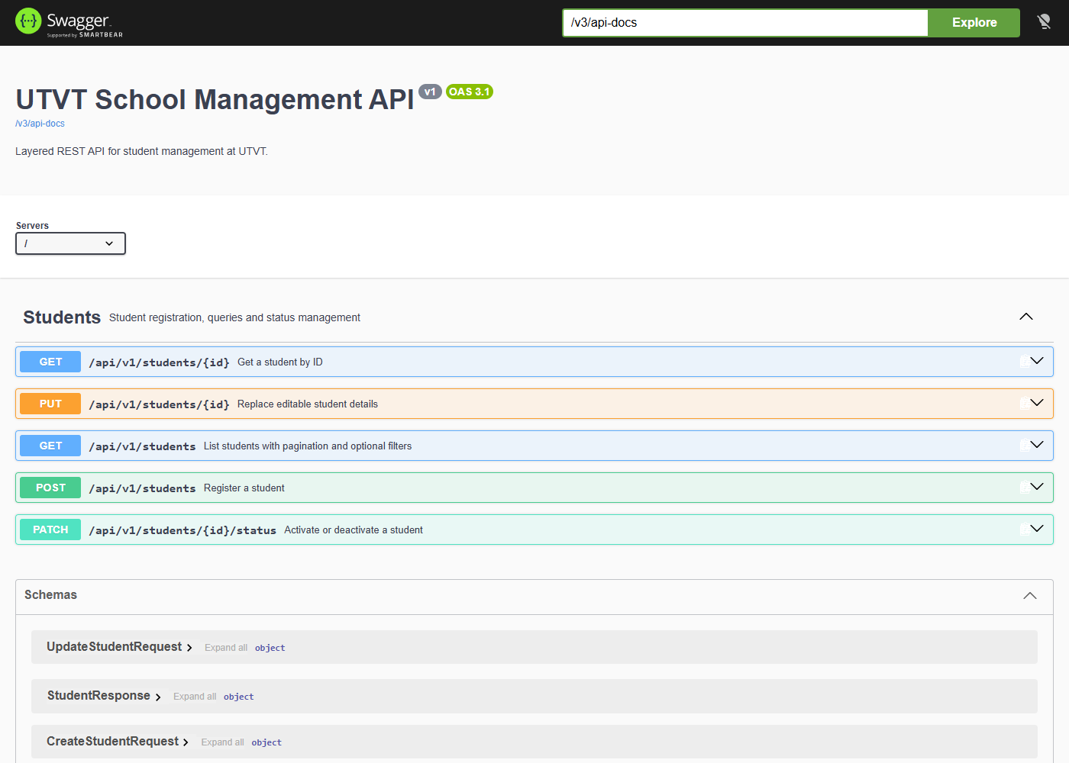
Figura 1. Swagger UI de la API publicada en App Service.
Figura 2. Respuesta real de la API con el alumno guardado en PostgreSQL.

5.8 Capturas del portal y de pgAdmin
Estas capturas requieren la sesión del alumno en Azure y en la VM:
[Pega aquí: Grupo de recursos con todos los recursos]
[Pega aquí: Key Vault, secreto postgres-password y roles en Access control (IAM)]
[Pega aquí: Variables de entorno del App Service, sin mostrar valores]
[Pega aquí: VM abierta con Bastion y pgAdmin conectado a school_management]
[Pega aquí: pgAdmin con las tablas students y flyway_schema_history]

6. Resultados
Criterio | Resultado
Infraestructura creada con Terraform | Cumplido
PostgreSQL sin acceso público | Cumplido
Contraseña en Key Vault, leída con identidad administrada | Cumplido
16 pruebas automatizadas de la aplicación | Cumplido, 0 fallos
API desplegada en App Service con Java 25 | Cumplido
Migración de base de datos con Flyway | Cumplido
Registro y consulta de alumnos | Cumplido
Consulta desde pgAdmin en la VM | Pendiente de captura

7. Costo y limpieza
Según la lista pública de precios de Azure, el App Service B1 cuesta 0.0187 USD por hora y PostgreSQL B1ms 0.017 USD por hora, cerca de 26 USD al mes, además del almacenamiento. El gasto se descuenta del crédito de Azure for Students, no se cobra a una tarjeta.
La VM se apaga automáticamente a las 23:00. Al concluir la evaluación, todos los recursos se eliminan con terraform destroy.

8. Conclusiones
La práctica demostró que una aplicación puede consumir una base de datos privada sin guardar su contraseña en la configuración: App Service obtiene el valor desde Key Vault con su identidad administrada. También mostró la importancia de validar cupos y regiones, ya que las limitaciones de la suscripción obligaron a separar el App Service en otra región y a conectarlo por peering.

